Kontrolný výkaz – OASIS – A2

Verzia distribučná : 3.98.800
Verzia vývojová: 3.99.001

A2 – FA vyhotovené do tuzemska platcovi s DPH s nulovou sadzbou DPH - §69 ods. 12 písm f až í.

Vstupujú tu TYPY:
- 11
- Preddavkové FA tuzemské, VTUZ , riadok: „Dodanie T a S v TUZ“
- 18 T

Tento spôsob vykazovania v kontrolnom výkaze sa týka, výlučne len faktúr vyhotovených podľa § 69 ods. 12 písm. f až i. Spadajú tu komodity patriace do kapitol 10 , 12, 72 a do položiek 7301, 7308 a 7314 spoločného colného sadzobníka, mobilných telefónov a integrovaných obvodov a to len v tom prípade ak hodnota základu dane vo faktúre za dodanie týchto tovarov je 5000 EUR a viac.

Program OASIS sme upravili nasledovne, ak užívateľ na začiatku vyhotovenia faktúry nevie, či hodnota základov dane spomínaných komodít sa rovná 5000 EUR a viac, môže doklad nahadzovať s 20 % sadzbou DPH. Pri ukončení dokladu si program spočíta položky na ktorých sú uvedené spomínané komodity a ak suma základov dane sa rovná alebo je väčšia ako 5000 EUR, 20 % sadzbu DPH zmení na 0 % sadzbu DPH.
Program zároveň na základe správne nastavených čísiel z colného sadzobníka a značiek „MT“ a „IO“ na skladových tovarových kartách, ku nulovej sadzbe DPH správne priradí či sa jedná o tovary podľa § 69 ods. 12 písm. f a g, alebo o tovary podľa § 69 ods. 12 písm. h a i.

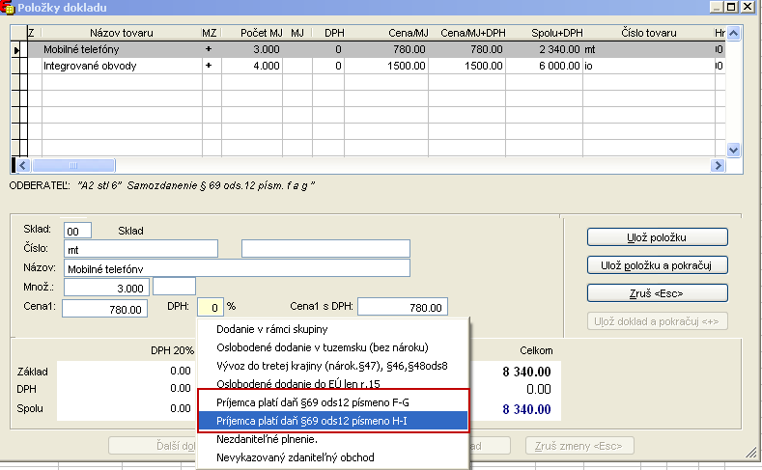
Povinnosť zo strany užívateľa:

Aby program správne zaradil daný doklad do kontrolného výkazu, je potrebné:

- na tovarové skladové karty dopísať čísla colného sadzobníka.

V novej verzii sme pre Vás pripravili aj základný colný sadzobník, ktorý sa nachádza v číselníky – colný sadzobník/Nomenklatúra. Tento sadzobník nie je podrobne členený no na vykazovanie v kontrolnom výkaze postačuje.

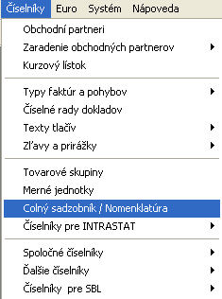

POZOR:
Ak si užívateľ bude chcieť vytvoriť vlastný podrobný číselník, vytvorí si ho v „číselníky – colný sadzobník/Nomenklatúra“ pomocou klávesy F5. Pri vytváraní si užívateľ nesmie zabudnúť pole „komodita“ označiť fajkou.

Zaradenie čísla z colného sadzobníka na skladovú kartu „tovarovú“:

Nastavíte sa na skladovú kartu stlačíte funkčnú klávesu F4 oprav a do pola „ColSadz./Nomen“ doplníte číslo colného sadzobníka.
Ak užívateľ doteraz skladové karty nepoužíval, je potrebné si ich zaviesť v skladových kartách pomocou funkčnej klávesy F5.

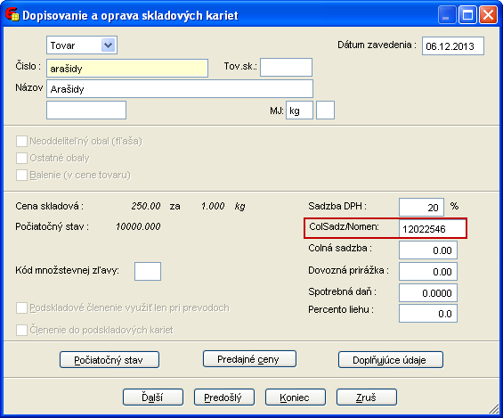

- V systéme – globálne parametra systému, do pola „ Hodnota základov dane pre 0% podľa § 69 ods. 12 písm. f-i“ vpísať hodnotu platnú k 1.1.2014 „5000“. Potom je potrebné stlačiť pole „ulož“.

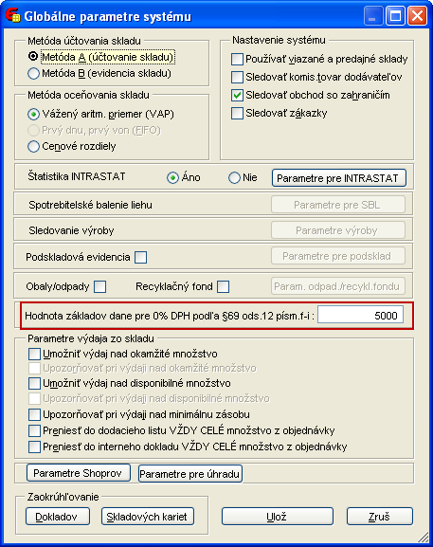

POZOR!
Legislatíva je platná od 1.1.2014. Všetky dátumy na hlavičke dokladu musia byť z roku 2014.
Platí len ak odberateľ je platca DPH.

